Из истории МДОУ №153…
В 1968 году наш детский сад «Калинка» был сдан в эксплуатацию. В феврале 1969 года - принял первых ребятишек - детей сотрудников Кемеровского производственного объединения "Азот". Возглавила детский сад Глухарева Мария Евсеевна.
Детский сад рассчитан на 110 мест. Здание построено по проекту, двухэтажное, светлое. Для ведения образовательной деятельности в детском саду функционируют — 6 групп (ясельная, 1 младшая, 2 младшая, средняя, старшая, подготовительная), медицинский кабинет, музыкальный/спортивный зал и методический кабинет.
В 1971 году заведующей садом стала Баранова Александра Васильевна. Ежегодно детский сад выпускал по 35 детей, провожая их в школу и ежегодно принимал в свои стены по 35 малышей ясельного возраста, окружая их теплом и заботой.
До 1987 года ребятишки с воспитателями выезжали летом на дачу в д.Журавли. За хорошие результаты в соцсоревновании детский сад «Калинка» неоднократно получал переходящее Красное знамя.
В марте 1995 года детский сад был передан от АО "Азот" в муниципальную собственность. Заведующей стала Батуева Надежда Ивановна.
По её рекомендации был организован кабинет экологии и изостудия.
Детский сад при заботливом участии старшего воспитателя Шпинь Ларисы Тимофеевны даёт открытые занятия, а в декабре 2000 года получает свою первую Лицензию.
В июне 2001 года детский сад возглавила Райская Ирина Михайловна и под её чутким руководством начались сказочные превращения.
Ежегодно наши дети и воспитатели являются активными участниками фестиваля "Маленькая страна", участвуют и занимают призовые места в конкурсе "Останови огонь!", в праздниках, посвященных Дню города, городском проекте "Основы ОБЖД", городском конкурсе "Познай мир",фестивалях "Виват, таланты!", городском смотре-конкурсе "Лучшее дошкольное учреждение". В садике организован музей юных пожарных.
В 2010 году детский сад получил Лицензии на образовательную и медицинскую деятельности.

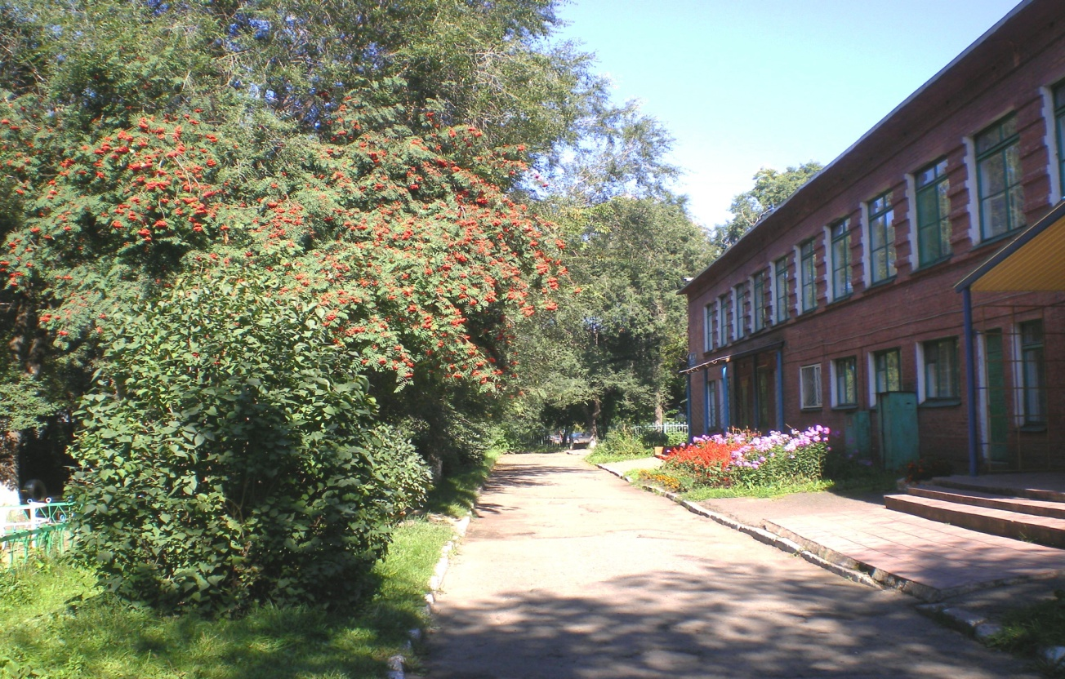 | В июне 2011 года МДОУ №153 было переименовано в Муниципальное Бюджетное Образовательное Дошкольное Учреждение.  В сентябре 2011 года руководителем детского сада стала Новоселова Екатерина Филипповна.

ОБУЧАЮЩИЕ ПРОГРАММЫ И МЕТОДИКИ:

Воспитательно- образовательная деятельность детского сада основывается на программе "Радуга" Т.Н. Дороновой и "Программе воспитания и обучения в детском саду" под рук. М.А. Васильевой.

"Радуга" - основная общеобразовательная программа дошкольного образования, предназначенная для работы с детьми от 2 до 7 лет. Важным преимуществом является то, что "Радуга" отечественная, апробированная на практике, развивающая программа нового поколения. Это программа, адресованная массовому детскому саду.
Программа в целом направлена на формирование общей культуры, развитие физических, интеллектуальных и личностных качеств растущего ребёнка, формирование предпосылок учебной деятельности, обеспечивающих социальную успешность, сохранение и укрепление его здоровья.
Структура программы обеспечивает единство воспитательных и обучающих целей и задач процесса образования детей дошкольного возраста:
ЦЕЛЬ:Сохранение и укрепление здоровья детей, формирование у них привычку к здоровому образу жизни->
Задачи:Способствовать физическому развитию; формировать основы здорового образа жизни.
ЦЕЛЬ:Способствование своевременному и полноценному психическому развитию каждого ребенка->
Задачи:Способствовать становлению деятельности; способствовать становлению сознания; закладывать основы личности.
ЦЕЛЬ:Обеспечение каждому ребенку возможности радостно и содержательно прожить период дошкольного детства->
Задачи:Создавать атмосферу эмоционального комфорта; Создавать условия для творческого самовыражения; Создавать условия для участия родителей в жизни группы; организовывать яркие, радостные общие события жизни группы.

"Программа воспитания и обучения" под ред. М.А.Васильевой направлена на развитие духовных и общечеловеческих ценностей.
Ведущие ЦЕЛИ обновленной программы - создание благоприятных условий для полноценного проживания ребёнком дошкольного детства, формирование основ базовой культуры личности, всестороннее развитие психических и физических качеств в соответствии с возрастными и индивидуальными особенностями, подготовка ребенка к жизни в современном обществе.
Эти цели реализуются в процессе разнообразных видов детской деятельности: игровой, учебной, художественной, двигательной, трудовой. В программе раскрыты закономерности и особенности развития малышей от рождения.
Для достижения целей программы первостепенное значение имеют: забота о здоровье, эмоциональном благополучии и своевременном всестороннем развитии каждого ребёнка; создание в группах атмосферы гуманного и доброжелательного отношения ко всем воспитанникам, что позволит растить их общительными, добрыми, любознательными, творческими; креативность процесса воспитания и обучения; уважительное отношение к результатам детского творчества; единство подходов к воспитанию детей в условиях ДОУ и семьи; соблюдение преемственности в работе детского сада и школы.
Решение обозначенных в программе целей и задач возможно только при целенаправленном влиянии педагога на ребенка с первых дней его пребывания в ДОУ. От педагогического мастерства каждого воспитателя, его культуры, любви к детям зависят уровень общего развития, которого достигнет ребенок, степень приобретенных им нравственных качеств.
Заботясь о здоровье и всестороннем воспитании детей, педагоги ДОУ совместно с семьей должны стремиться сделать счастливым детство каждого ребенка.

